CONVOCATORIA PROGRAMA DE BECAS EXTERNAS PARA MIEMBROS DE LA CARRERA DEL PERSONAL DE APOYO DEL CONICET

INSTRUCTIVO

FECHAS DE CONVOCATORIA:

Habrá dos (2) períodos de convocatoria por año:

- Del 25 al 31 de marzo, para aquellas becas que se inician entre septiembre y diciembre del mismo año.

- Del 25 al 31 de agosto, para aquellas becas que se inician entre enero y agosto del año siguiente.

CONSIDERACIONES GENERALES

El postulante deberá completar sus datos personales y antecedentes para realizar su solicitud de beca a través de SIGEVA (Sistema Integral de Gestión y Evaluación), manteniéndose la obligación de presentar un ejemplar impreso y firmado.

Si usted ya está registrado en la Intranet de CONICET, clickee aquí.

PANTALLA PRINCIPAL
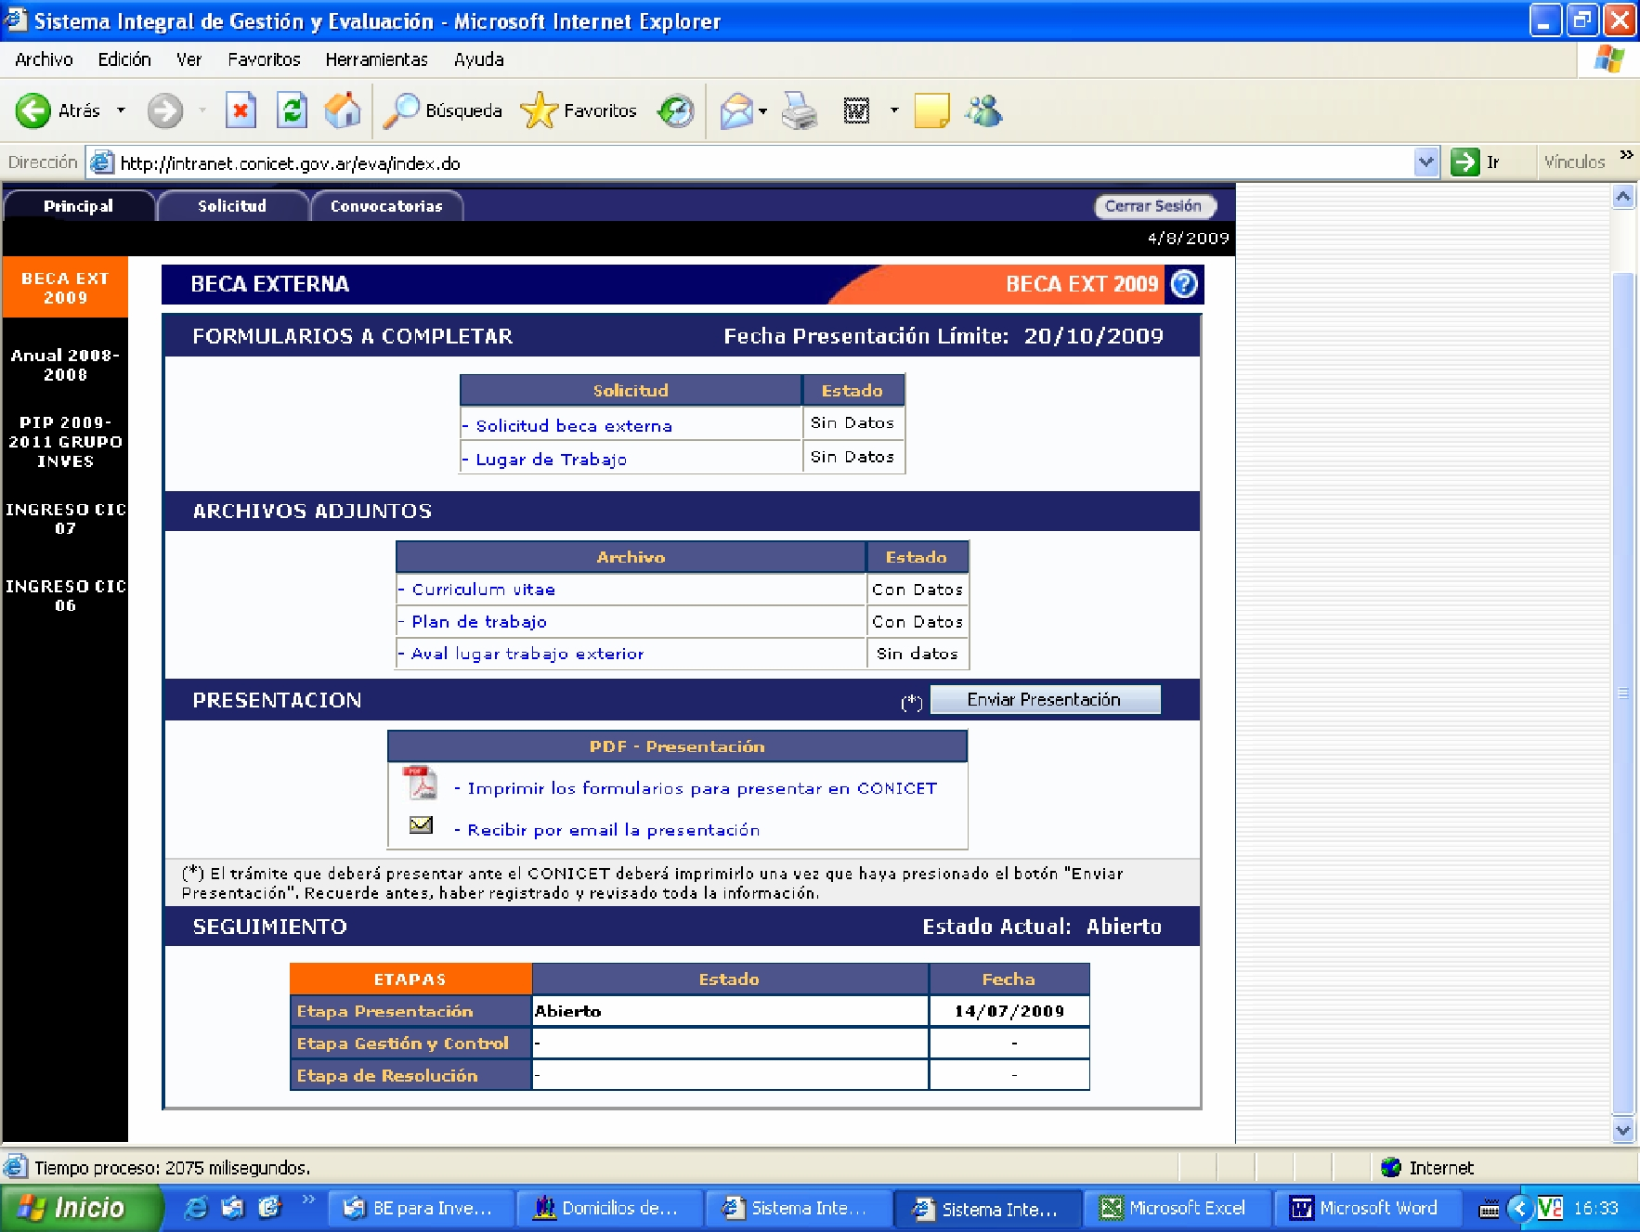
Desde esta pantalla, tendrá acceso a cada uno de los ítems que deberá completar para su solicitud de Beca Externa en el marco del Programa de Becas Externas para miembros de la Carrera del Personal de Apoyo a la Investigación y Desarrollo del CONICET.

Desde "Imprimir los formularios para presentar en CONICET" obtendrá:

- Antes de realizar el envío electrónico de la solicitud, una vista preliminar de la misma. Esta versión contendrá el título “Versión preliminar. No válida para presentar en el CONICET”.

- Después de realizar el envío electrónico de la solicitud, la versión definitiva de la misma para presentar.

Desde “Recibir por email la presentación” podrá enviar una versión de su solicitud en archivo .PDF que será remitida a la dirección de correo electrónico informada cuando se registró como usuario de Intranet.

Al presionar “Enviar Presentación”, provocará el envío electrónico de la documentación. A partir de ese momento no podrá modificar ninguno de los datos registrados.

El cuadro de “Seguimiento” (parte inferior de la pantalla) le permite conocer el estado y etapa en que se encuentra su solicitud.

PANTALLA SOLICITUD BECA EXTERNA CPA
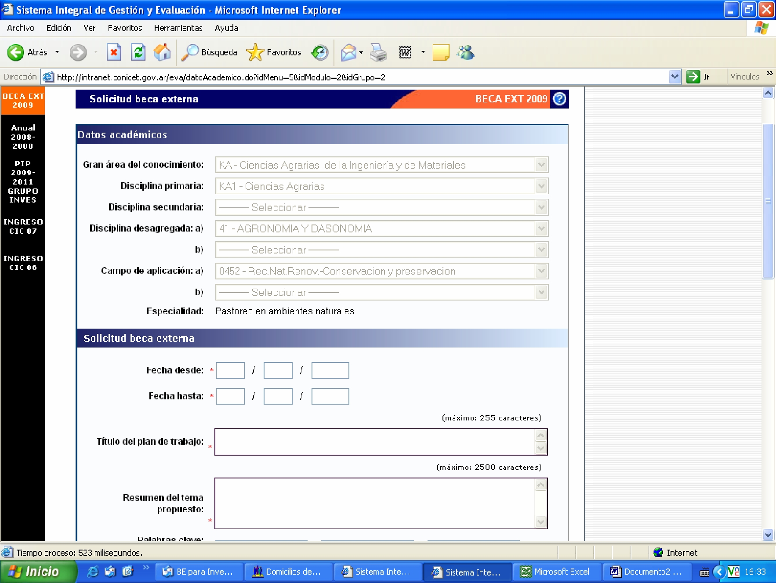
Esta pantalla le permite el ingreso de sus datos académicos seleccionándolos de las listas que se despliegan.

El título del plan de investigación deberá consignarlo en español y en inglés.

Para guardar los datos ingresados presione "Guardar".

Para volver a la pantalla principal presione "Salir".

PANTALLA LUGAR DE TRABAJO PROPUESTO EN EL EXTERIOR
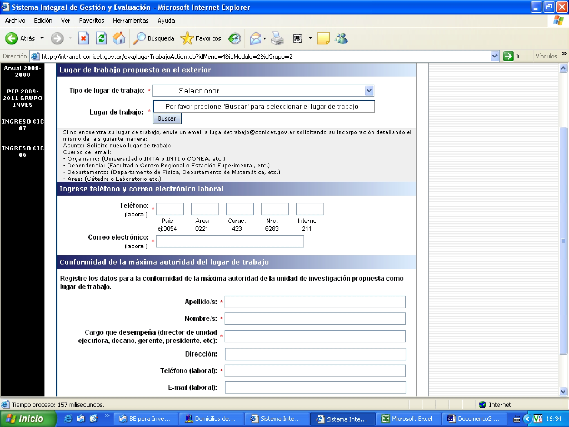

Esta pantalla le permite cargar todos los datos correspondientes al lugar de trabajo propuesto para realizar su beca en el exterior.

El lugar de trabajo debe seleccionarse de aquellos registrados en la base de Recursos Humanos del CONICET, desde el botón “buscar”.

Si el lugar de trabajo propuesto, no se encuentra entre las opciones brindadas deberá enviar un correo electrónico a la siguiente dirección: lugardetrabajo@conicet.gov.ar indicando en el asunto #CONCURSO DE BECAS#.

En el cuerpo del mensaje deberá indicar los datos completos de la unidad (por ejemplo, Universidad, Facultad, Departamento o Instituto, domicilio, correo institucional, fax y teléfono) para su incorporación en la tabla de CONICET.

Los campos marcados con asterisco rojo son de ingreso obligatorio.

Para guardar los datos ingresados presione "Guardar".

Para volver a la pantalla principal presione "Salir".

Para seleccionar el Director del exterior deberá seguir la siguiente metodología:

CONSIDERACIONES GENERALES
Una vez que ha ingresado al sistema y se encuentra completando la información necesaria para la presentación a dicha convocatoria, el sistema le proporcionará un “código del trámite” como se indica en la siguiente imagen:
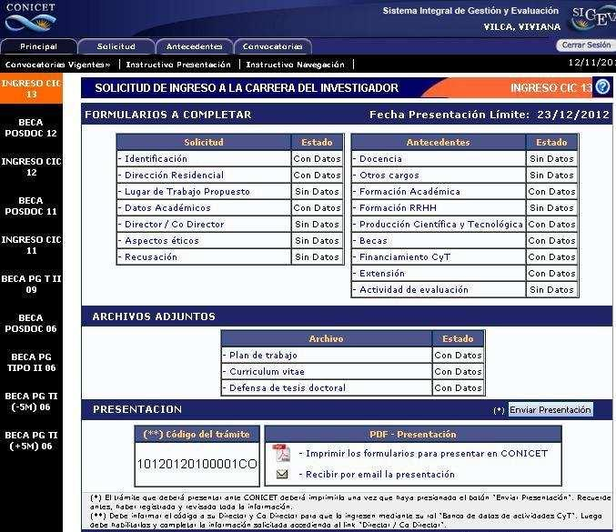

Este código es el que identifica a su solicitud y es necesario para poder cargar la información sobre director y codirector de beca.

IMPORTANTE:
El Director propuesto deberá firmar prestando su conformidad en la versión impresa en el espacio asignado a tal efecto.

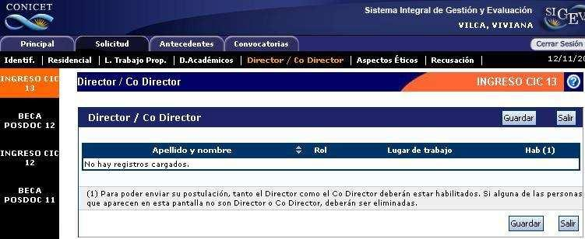

Si los datos de su Director o Co-Director del exterior ya se encuentran registrados deberá proceder como se indica en el punto B
En caso que los datos de Director y Co-Director no aparezcan cargados, deberá realizar el trámite de asociación que se detalla a continuación.

A.- Pasos a seguir por el Director y/o Co-director del exterior registrados en SIGEVA:
1) Ingresar con su usuario y contraseña a SIGEVA.
2) Seleccionar el rol “Usuario banco de datos de actividades de CyT”. (En caso de no tener el rol puede obtenerlo ingresando en:
https://si.conicet.gov.ar/auth/altabancodatos.jsp).
3) Confirmar la carga del archivo de su CV y la carga del dato Lugar de Trabajo.
4) Ingresar en la solapa Trámites y cargar el código de trámite que le fue informado por su dirigido. Presionar Aceptar.
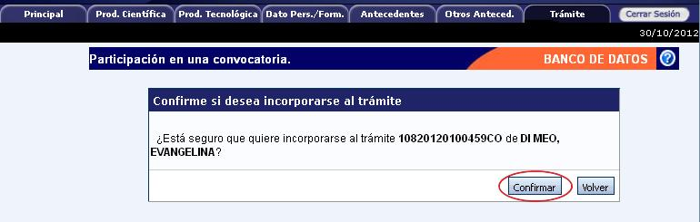
5) Confirme el trámite.
6) El sistema le confirmará la incorporación como director y/o co director asociado.

B.- Pasos a seguir por el Director y/o Co-director del exterior NO registrado en SIGEVA:
1) Ingresar a la Web de Conicet: http://www.conicet.gov.ar/
2) Seleccionar el botón registrarse ubicado en la esquina superior derecha.
3) Confirmar la carga del archivo de su CV y la carga del dato Lugar de Trabajo.
4) Ingresar en la solapa Trámites y cargar el código de trámite que le fue informado por su dirigido. Presionar Aceptar.

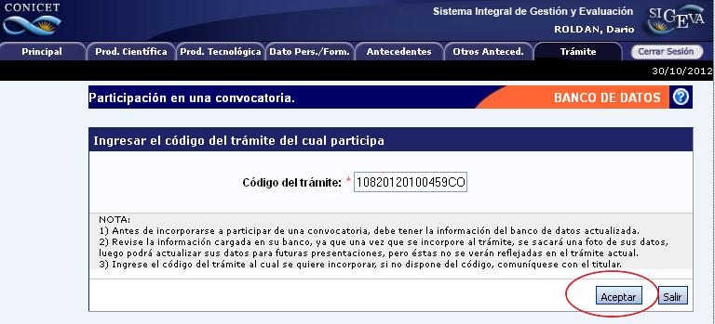

5) Confirme el trámite.

6) El sistema le confirmará la incorporación como director y/o co director asociado.
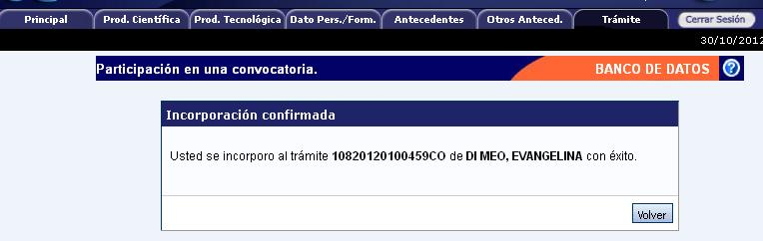

C.- Pasos a seguir por el postulante a la beca que corresponda:
1) Una vez que su director / co-director del exterior haya realizado el trámite de asociación aparecerán sus datos en la solapa “Director / Co Director” de su SIGEVA. Una vez que cuente con los datos del Director / Co Director, deberá cargar el rol que cumple cada uno y habilitarlos.
2) Seleccionar el rol asignado a cada investigador registrado.
3) Tildar la última columna para habilitar los roles.
4) Presionar Guardar.

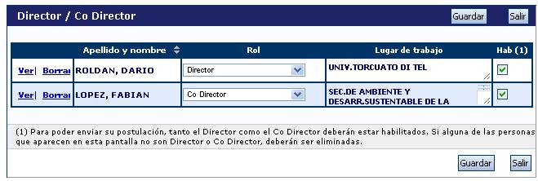

Si alguna de las personas que aparecen en esta pantalla no son Director o Co Director del exterior deberán ser eliminadas utilizando el botón Borrar que aparece en la primera columna.

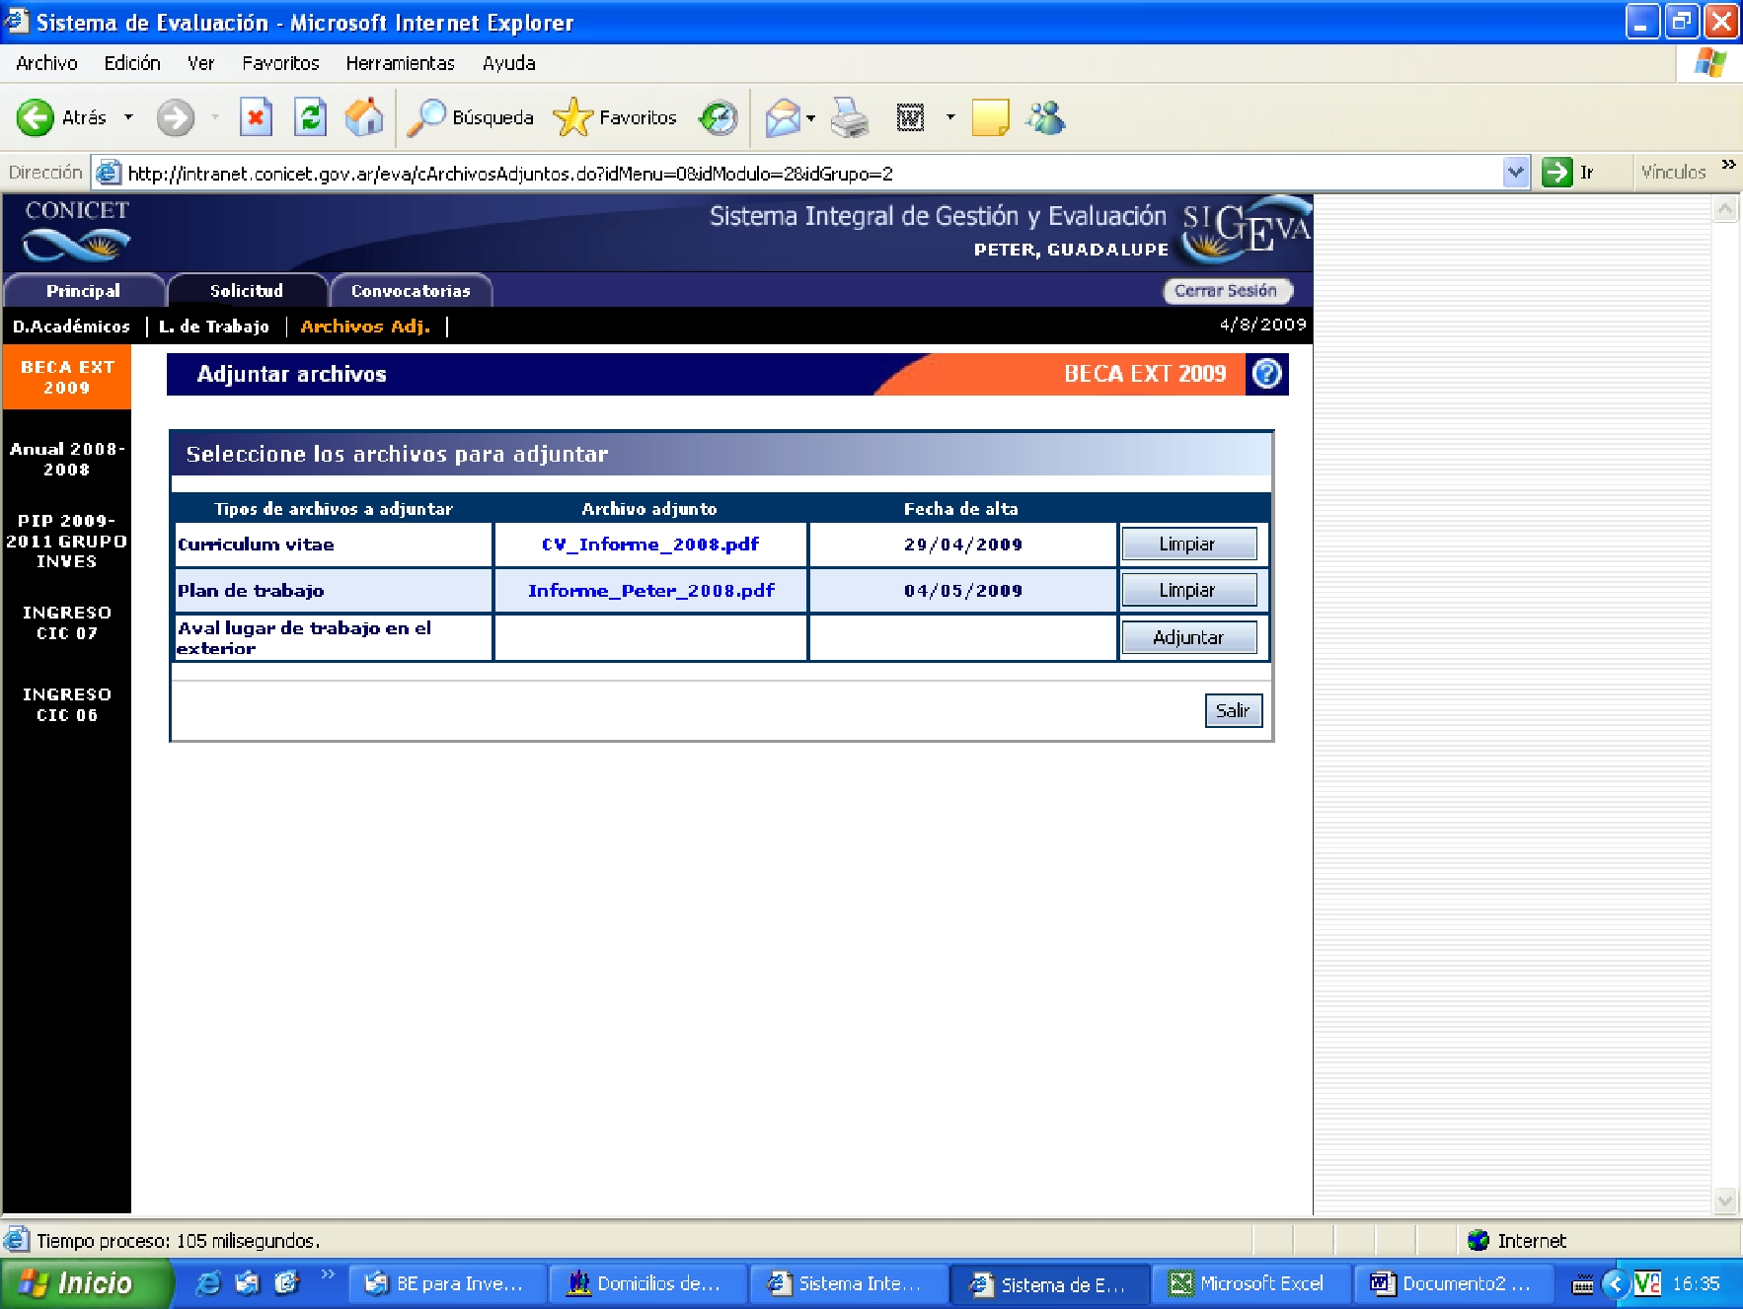
PANTALLA ARCHIVOS ADJUNTOS
Esta pantalla le muestra los archivos que debe adjuntar para esta presentación:

- El archivo denominado Plan de Trabajo

- El archivo denominado Currículum Vital
- El archivo denominado Aval del lugar de trabajo en el exterior.

Para adjuntarlos, presione Adjuntar en el casillero correspondiente.

Para eliminar el o los archivos, presione Limpiar en el archivo correspondiente. Esto no significa borrar el archivo de su disco sino de la presentación de la solicitud de beca.

Para volver a la pantalla principal, presione Salir.

Impresión Preliminar o Borrador de la presentación (no válido para presentar ante CONICET).

El sistema permite visualizar e imprimir la presentación con los datos que haya registrado hasta el momento. Para esta visualización e impresión el sistema invocará al Acrobat Reader que debe estar disponible en la PC.

Todas aquellas impresiones que se realicen previamente al envío electrónico serán preliminares y se imprimirán con la leyenda: “no válido para presentar”.

Envío de la Solicitud por Sigeva

Después de verificados los datos registrados, deberá enviar electrónicamente la presentación, mediante el botón “Enviar Presentación” de la pantalla principal, dentro del plazo establecido.

Tenga en cuenta que para poder realizar el envío electrónico el estado de todos los campos a completar deberá indicar “OK” o “Sin datos”. Si alguno de los campos que completó señala “Con datos”, deberá ingresar nuevamente al mismo y guardar lo datos y/o cambios realizados; de lo contrario el sistema no le permitirá enviar su presentación.

UNA VEZ ENVIADA ELECTRÓNICAMENTE LA SOLICITUD, SÓLO PODRÁ SER VISUALIZADA Y NO PODRÁ MODIFICARSE.

PRESENTACION IMPRESA

La documentación válida para ser presentada será sólo la que se imprima luego de haber realizado el envío electrónico de su presentación. Todas las impresiones anteriores a este envío tienen la aclaración “no válido para presentar”.

La impresión de la presentación y la tapa se realizará desde la pantalla principal del sistema mediante el botón “Imprimir los formularios para presentar en CONICET”.

Se recuerda que el archivo Plan de Trabajo deberá ser impreso aparte desde el procesador de textos utilizado para su elaboración.

La presentación impresa consta de una (1) carpeta conteniendo lo siguiente y en el orden que se indica:

- Tapa: la misma deberá constituir la primera hoja de la carpeta, debiendo completarla y firmarla en el espacio reservado a tal efecto.

- Solicitud: las firmas de los directores en el exterior pueden constar en el lugar del formulario reservado para tal fin o agregarse a continuación una nota con las firmas correspondientes.

- Conformidad del lugar de trabajo: la firma de conformidad del lugar de trabajo en el exterior puede constar en la hoja del formulario o agregarse a continuación una nota con las firmas correspondientes.
- Plan de Trabajo: Impreso mediante el procesador de textos utilizado para su elaboración. La extensión no debe superar las 3 páginas.
- Solicitud de licencia en CPA: Deberá gestionar la solicitud de licencia en su cargo de Carrera del Personal de Apoyo por el período en el que solicita la beca mediante el Sistema Integral de Gestión de Recursos Humanos (SIGERH). http://web.conicet.gov.ar/web/conicet.trabajar.profesional/licencias La versión impresa del formulario de licencia deberá presentarse dentro de un folio transparente junto con el pedido de beca.

El material impreso que conforma la presentación deberá presentarse en una carpeta negra con el frente transparente.

LUGAR DE PRESENTACION DE LA SOLICITUD IMPRESA:

Las solicitudes impresas pueden entregarse en:

Lugar de presentación de | Domicilio | Horarios de atención de la
solicitudes | Domicilio | Mesa de Entradas
CCT-BAHIA BLANCA | Camino la Carrindanga, Km. 7 Edificio E3 (B8000FWB), Bahía Blanca, Provincia de Buenos Aires | Lunes a viernes
CCT-BAHIA BLANCA |  | 8 a 16hs.
CCT-PATAGONIA NORTE | Quintral 1250 (8400), San Carlos de Bariloche, Río Negro  Dr. Ramón 372, Piso 1, Dpto. D (8300), Neuquén Capital | Lunes a viernes
CCT-PATAGONIA NORTE |  | 9 a 13 y 14 a 16 hs.
 | Av. Vélez Sarfield 1611 –  Edif. De Investig. Biológicas y Tecnológicas – Ciudad Universitaria (X5016ZAA), Córdoba, Córdoba | Lunes a viernes
CCT-CORDOBA |  | Lunes a viernes
CCT-CORDOBA |  | 10 a 16 hs.
CCT-LA PLATA | Calle 55 Nro. 910 entre 13 y 14 (B1900BHL), La Plata, Provincia de Buenos Aires | Lunes a viernes
CCT-LA PLATA |  | 9 a 16 hs.
CCT-MAR DEL PLATA | San Luis 1458, 3º piso, Mar del Plata | 9 a 13 hs.
 | Dr. Adrián Ruiz Leal S/N - Pque. Gral. San Martín - Mendoza
CCT-MENDOZA | Dr. Adrián Ruiz Leal S/N - Pque. Gral. San Martín - Mendoza | Lunes a viernes
CCT-MENDOZA | Dirección Postal: C.C. 131 (5500), Mendoza, Mendoza | 9 a 15 hs.
CCT-NORDESTE | España 814, C. c argentino Nº1 (3400), Corrientes | 9 a 13 hs.
CCT-ROSARIO | 27 de Febrero 210 bis (Entrada por Ocampo y Esmeralda) (S2000EZP), Rosario, Santa Fe | Lunes a viernes
CCT-ROSARIO |  | 8 a 16hs.
CCT-SAN LUIS | Ejército de los Andes 950, Bloque II, 2do. Piso – Univ. Nac. De San Luis (D5700HHW), San Luis, San Luis | Lunes a viernes
CCT-SAN LUIS |  | 9 a 16 hs.
CCT-SANTA FE | Ruta Nacional 168 Paraje El Pozo (3000), Santa Fe, Santa Fe | Lunes a viernes
CCT-SANTA FE | Ruta Nacional 168 Paraje El Pozo (3000), Santa Fe, Santa Fe | 9 a 13 hs.
CCT-TUCUMAN | Crisóstomo Álvarez 722 (4000), San Miguel de Tucumán, Tucumán | Lunes a viernes
CCT-TUCUMAN |  | 9 a 17 hs.
CCT-SALTA | Av. Bolivia 5150 (4400), Salta | 8 a 18 hs.
CENPAT | Bv. Alte. Brown 2915 (U9120ACD), Puerto Madryn, Chubut | Lunes a viernes
CENPAT | Bv. Alte. Brown 2915 (U9120ACD), Puerto Madryn, Chubut | 8 a 17 hs.
CADIC | Bernardo Houssay 200 (V9410CAB), Ushuaia, Tierra del Fuego, Antártida e Islas del Atlántico Sur | Lunes a viernes
CADIC |  | 9 a 15 hs.
CONICET-Sede Central | Av. Rivadavia 1917 CP (C1033AAJ) Ciudad Autónoma de Buenos Aires | Lunes a viernes
CONICET-Sede Central |  | 9 a 17 hs.

